КОНСУЛЬТАЦИЯ МУЗЫКАЛЬНОГО РУКОВОДИТЕЛЯ
Отдавать ли ребенка

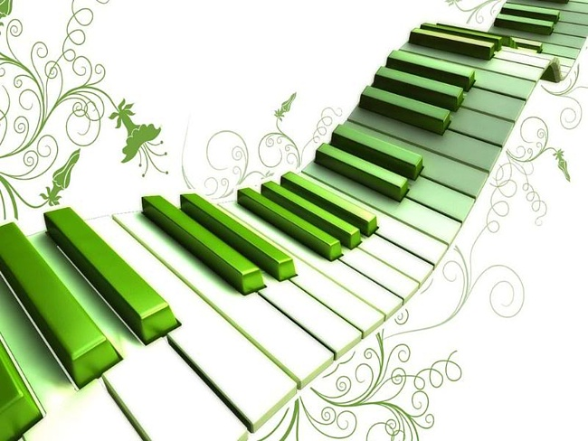
- Музыка, подобно дождю, капля за каплей
просачивается в сердце и оживляет его.
Ромен Роллан
Многие малыши знакомятся с музыкой очень рано, и часто музыкальная школа бывает первой в жизни ребенка, куда родители приводят его в 5-6 лет. Но задают ли они тогда себе вопрос: кем станут сын или дочка - профессиональными музыкантами, просто любителями музыки или ни тем, ни другим? Скорее всего, нет. Да и ответа на него, пожалуй, еще не существует, потому что жизнь внесет свои коррективы, и примеров тому великое множество, причем во всех областях искусства.
Так, по мнению большинства педагогов, конкурсные прослушивания не дают объективных и абсолютно верных результатов. Когда молодые Федор Шаляпин и Алексей Пешков пришли прослушаться в хор, то приняли только будущего писателя Горького. А композитор Кабалевский был вообще отчислен из детского хора «из-за отсутствия музыкальных способностей». Балерина Уланова в хореографическом училище получила самые низкие оценки по балетной выразительности. Не стали в свое время победителями конкурсов такие выдающиеся музыканты, как скрипач Крейслер и пианист Артур Рубинштейн. Да и вы, родители, наверное, сами не раз сталкивались с подобными ситуациями.
Но, положим, прослушивание пройдено, и вы отдаете ребенка во власть МУЗЫКИ? Нет, во власть педагога. И опять пока нет однозначного ответа, что же выйдет из вашего чада. Тысячу раз был прав выдающийся пианист Генрих Нейгауз, писавший:
"...талантливый педагог и бездарный ученик - столь же малопроизводительное сочетание, как бездарный педагог и талантливый ученик".
Но не спешите все валить на педагога. Послушайте, что говорит Нейгауз о роли родителей:
"Насколько важнее для хорошего пианиста иметь хороших родителей, чем хороших учителей... Таланты создавать нельзя, но можно создать культуру, то есть почву, на которой растут и процветают таланты...".
А венгерский педагог и композитор З.Кодай на вопрос, когда надо начинать музыкальное воспитание ребенка - за 9 месяцев до рождения ребенка, ответил: "За 9 месяцев до рождения матери ребенка!" Так что на пути к музыке родители и педагог станут двумя равноправными главными спутниками малыша.
В целом же на его отношения с музыкой будут влиять несколько факторов.
Первый фактор - доступность начального музыкального образования - для нашей страны пока не стоит: помимо детских музыкальных школ (плата в них составляет всего 5-15% от минимальной заработной платы), существует множество бесплатных хоровых студий, детских музыкальных ансамблей, народных детских коллективов.
Другой фактор - семейный. Любят ли музыку дома? Родители, даже не имея музыкального образования, могут относиться к ней с любовью и захотят передать эту любовь своим детям.
Еще один фактор - это индивидуальные способности малыша: музыкальный слух, чувство ритма, желание учиться музыке. Сегодня большинство педагогов-музыкантов считают, что музыкальные способности поддаются развитию. Например, многие дети, якобы не умеющие петь, на деле просто не умеют владеть своим голосом, их нужно этому учить (существуют специальные методики). А дети, не обладающие абсолютным музыкальным слухом, часто бывают очень прилежными ("берут" не слухом, а головой!) и учатся ничуть не хуже, чем их сверстники с абсолютным слухом
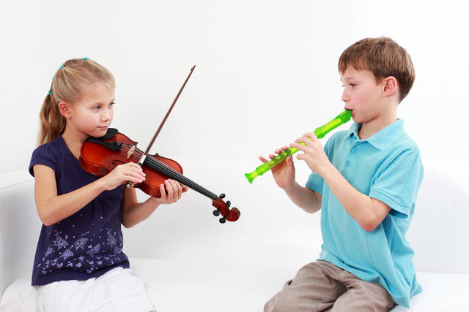
Есть еще фактор - педагогический: к какому педагогу попадает ваш ребенок и чему тот сможет его научить. Вот здесь-то, пожалуй, многих ребят и подстерегает главная опасность - расстаться с музыкой навсегда, причем очень быстро. Да, малыш хочет учиться музыке, но он пришел на первый урок, и началось: ноты, длительности, темпы, упражнения...
А где же сама МУЗЫКА? Могу вас порадовать: и тут есть замечательные отечественные системы обучения малышей, например, совсем новое, но уже переизданное "Игровое сольфеджио" с "Нотными прописями" педагога Московской консерватории Л.Н.Алексеевой, существуют и знаменитые зарубежные программы, например, немецкого композитора Карла Орфа, который стремился к всестороннему развитию своих учеников и видел их в идеале как единый поющий и танцующий хор и оркестр, но... Пока повседневная практика преподавания музыки у нас за исключением, конечно, экспериментов педагогов-энтузиастов предполагает следующее: жизнь между зачетами и экзаменами, для которых нужно ежегодно готовить этюд - полифонию - сонатную форму - пьесу, а времени между этими экзаменационными тисками хватает лишь на зубрежку вещей и натаскивание ученика ради приличной оценки.
И снова перед ребенком - уже подросшим - извечный вопрос: а где же МУЗЫКА? А там, где нет МУЗЫКИ, не может быть и любви к ней. Поэтому многие дети бросают музыкальную школу - тут уж кого на сколько хватит, но иногда, даже отзанимавшись таким манером семь положенных лет, они не могут после окончания ДМШ ни читать с листа (т.е. поиграть для себя что-нибудь новое), ни подобрать мелодию, ни самостоятельно разобрать понравившееся произведение. Результат плачевный: трудоемкий и оказавшийся бесполезным процесс обучения полностью заслонил человеку МУЗЫКУ! И это может произойти даже с музыкально одаренными детьми, а подобный педагогический подход вовсе не "заслуга" современных ДМШ.
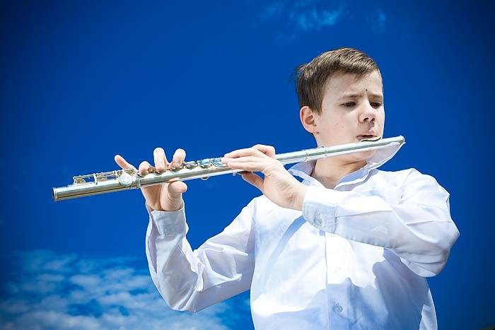
- Музыка показывает человеку те возможности величия, которые есть в его душе.
Ральф Эмерсон

Но как же все должно быть в идеале? Из части малышей (и очень небольшой) впоследствии выйдут профессиональные музыканты. Другая часть (она должна быть самой большой!), по определению профессора Л.Варенбойма, автора книги "Путь к музицированию", сделается "просвещенными любителями": они могут сами сыграть, они знают музыку изнутри. Сколько же было в России прошлого века таких "просвещенных любителей" и как же было распространено домашнее музицирование, хотя никаких ДМШ и в помине не существовало.
И лишь некоторые (очень немногие) могут разлюбить и бросить музыку вообще. Вина за это, по мнению профессора Л.Варенбойма, почти всегда целиком лежит на педагоге. Но мне кажется, что и родители должны взять часть вины на себя. Пусть вы не разбираетесь в музыке, но разбираетесь же вы в людях! Посмотрите, как занимается педагог с вашим ребенком, каков результат занятий, есть ли у них контакт. Чего не должно быть на уроках вообще, напомнит нам Наталья Ильинична Сац: "По фортепиано меня перевели к выдающемуся профессору Василию Николаевичу Аргамакову... От фальшивой ноты он кричал, как кричат у зубного доктора, когда бормашина попала на открытый нерв, а когда я вместо указанных им пальцев четвертого и пятого, думая, что он не заметит, играла трель вторым и третьим, мне попадало свернутыми в трубку нотами по шее". Нужен ли вашему ребенку такой "выдающийся" профессор?

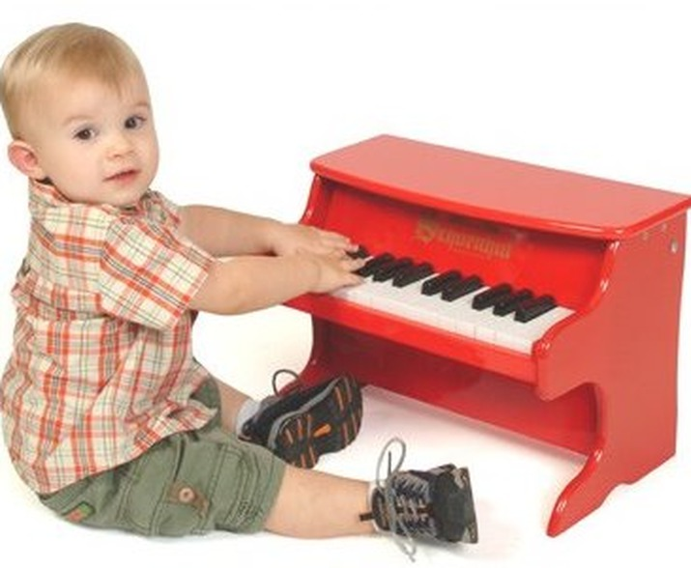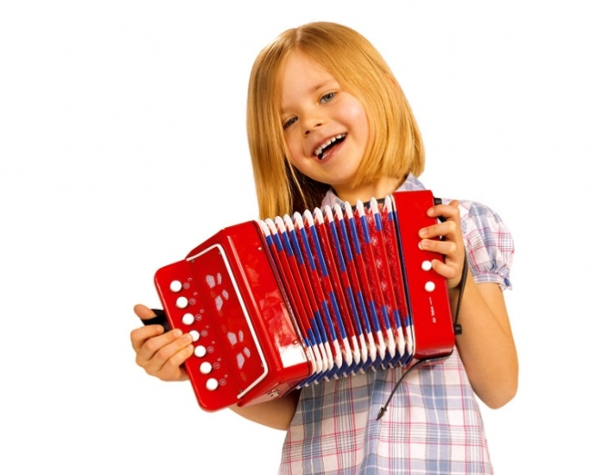

- Музыка это искусство печалить и радовать без причины.
Тадеуш Котарбиньский
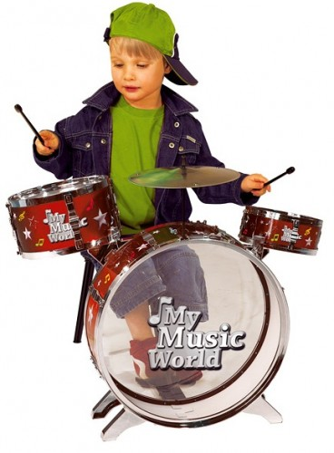
А знаете ли вы, что первым будущего человека встречает звук - дети слышат, еще находясь в чреве матери, но лишь через месяц после рождения они начинают видеть свет. Видите, путь к звуку, к музыке уже начался. Имейте в виду и то, что многие учителя общеобразовательных школ считают, что дети, занимающиеся музыкой, лучше учатся, так как двойная нагрузка учит их разумнее распоряжаться своим временем, они более собранны, умеют работать самостоятельно и концентрировать внимание на главном. А психологи говорят, что участие ребенка в концертах (хоровых, инструментальных) помогает ему стать более уверенным, вырабатывает чувство ответственности - ведь, например, одна фальшивая нота, взятая кем-то из исполнителей, может свести на нет труд остальных. Медики полагают, что пение поможет избавиться вашему ребенку от проблем с носоглоткой, игра на духовых инструментах укрепит легкие, а хорошая координация рук, которая необходима для игры на фортепиано, скрипке, виолончели, баяне, заставляет активно трудиться оба полушария ребячьего мозга. Но, несмотря на всю их пользу, вы, родители, не ограничивайте музыкальный мир ребенка только уроками музыки. Водите его в музыкальный театр, на концерты!
Отдавать ребенка в музыкальную школу или нет - это вопрос достаточно серьезный и родители должны быть готовы к тому, что это процесс длительный и трудоемкий. Учиться музыке нужно, но не стоит на этом заострять внимание и пытаться сделать из своего ребенка величайшего музыканта...Если у ребенка есть талант, есть желание, он и сам будет с удовольствием заниматься. А вот общее музыкальное образование можно и нужно дать ребенку. Раньше во всех аристократических семьях дети получали музыкальное образование, оно было обязательным так же, как и знание французского языка, например. Просто так, для общего развития, для статуса. Сейчас многое изменилось, конечно, но, быть людьми культурно образованными мы просто обязаны. И если поначалу именно родители принимают решение, куда отдавать своего ребенка, то в дальнейшем уже повзрослевший ребенок вполне способен сам принять решение, будет он дальше учиться музыке или нет, нравится ли ему и кем он хочет стать, профессиональным исполнителем, педагогом, а может совсем перестанет заниматься музыкой. Поэтому, уважаемые родители, внимательно прочитайте эту статью еще раз хорошо подумайте о том, отдавать ли ребенка в музыкальную школу?

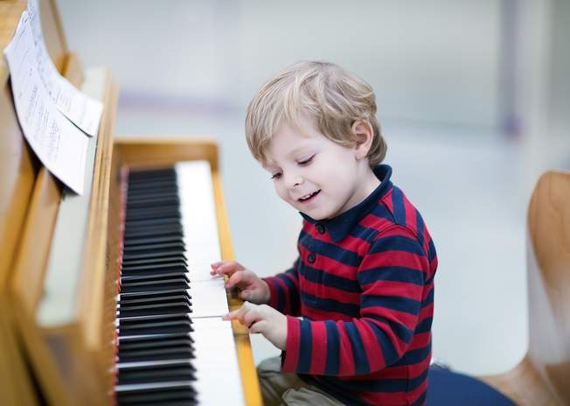

Из всех искусств музыка —
самое человечное и распространенное.
Жан Поль

